INFORME PRUEBAS DE SOFTWARE

MARIA CAMILA MARTINEZ TORO

SERVICIO NACIONAL DE APRENDIZAJE

FICHA: 1828182

ANALISIS Y DESARROLLO DE SISTEMAS DE INFORMACIÓN

MEDELLIN

2020

INFORME PRUEBAS DE SOFTWARE

MARIA CAMILA MARTINEZ TORO

EDILFREDO PINEDA FLOREZ

SERVICIO NACIONAL DE APRENDIZAJE

FICHA: 1828182

ANALISIS Y DESARROLLO DE SISTEMAS DE INFORMACIÓN

MEDELLIN

2020

Contenido

Introducción 1

Desarrollo de las pruebas 2

Pruebas de caja blanca: 2

Módulo solicitar cita: 2

Módulo mascota: 4

Pruebas de caja negra: 5

Módulo solicitar cita: 5

Módulo mascota: 6

Casos de prueba: 6

Módulo reservar cita: 7

Resultado de casos de prueba: 7

Conclusión 8

# Introducción

En el presente documento se da a conocer sobre las diferentes pruebas de software realizadas en el aplicativo web Pets para verificar su correcto funcionamiento, las cuales son pruebas de caja negra, caja blanca y casos de prueba, también los resultados que arrojaron estas pruebas del sistema Pets App. Estas pruebas fueron realizadas en dos módulos los cuales son módulo solicitar cita y agregar mascota, los casos de prueba se realizaron solamente en el módulo reservar cita.

# Desarrollo de las pruebas

## Pruebas de caja blanca:

Principalmente el instructor Edilfredo Pineda nos habló sobre las pruebas de caja blanca y nos explicó que estas pruebas nos permiten probar la lógica interna del programa y su estructura realizando diferentes acciones, estas pruebas se realizaron de manera manual, se realizó el grafo del módulo solicitar cita, módulo reservar cita y módulo de la mascota, se determinó la complejidad ciclomática de cada grafo y por último se determinó los caminos de los grafos.

A cada grafo contiene los nodos que representan una o más instrucciones y las aristas que representan los cambios de dirección.

Nodo

Arista

A continuación se presentara el proceso que se mencionó anteriormente.

### Módulo solicitar cita:

|  |  |  |
| --- | --- | --- |
| **Pseudocódigo**  A. INICIO  B. Leer Veterinario  B. Leer Dirección  B. Leer Barrio  B. Leer Fecha  B. Leer Hora  C. Si tipo de consulta = vacunación o tipo de consulta = consulta general entonces  D. Mostrar Su cita de vacunación fue solicitada  E. Mostrar Su cita es de consulta general  F. Mostrar Su cita fue reservada exitosamente  G. FIN | **Solicitar cita-Condicional** | **a-g**  **a-b-c-d-f-a-g**  **a-b-c-e-f-a-g** |
| 1. **Código** | 1. **Grafo** | 1. **Caminos** |

**Complejidad ciclomática**

**V (G)= #Aristas - #Nodos + 2**

**V (CDM)= 8-7+2=3**

### Módulo mascota:

|  |  |  |
| --- | --- | --- |
| **Pseudocódigo**  A. INICIO  B. Leer Nombre  B. Leer Raza  B. Leer Color  B. Leer Tamaño  B. Leer Fecha nacimiento  B. Leer Foto  C. Mostrar Su mascota fue agregada exitosamente  D. FIN | **Agregar mascota- secuencial** | **a-d**  **a-b-c-a-d** |
| 1. **Código** | 1. **Grafo** | 1. **Caminos** |

**Complejidad ciclomática**

**V (G)= #Aristas - #Nodos + 2**

**V (CDM)= 4-4+2=2**

## Pruebas de caja negra:

Las pruebas de caja negra son sirven para determinar las entradas y salidas o resultado esperado que produce un elemento, sin tener en cuenta su funcionamiento interno. Estas pruebas se realizaron de manera manual en los módulos de reservar cita, módulo solicitar cita y módulo de la mascota, Las pruebas de caja negra se pueden realizar de diferentes maneras.

### Módulo solicitar cita:

**Nombre:** Solicitar cita inmediata.

**Descripción del caso**: Se realizaran pruebas para verificar se está solicitando las citas correctamente.

**Caso 1.1: Datos de entrada:** El formulario de solicitar cita está vacío.

**Resultado esperado (Salida):** El sistema le pedirá al propietario llenar los datos que están en el formulario de solicitar cita.

**Caso 1.2: Datos de entrada**: El propietario está llenando el formulario de solicitar cita. **Resultado esperado (Salida):** El propietario solicito la cita.

**Caso 1.3: Datos de entrada:** El sistema le envía una notificación y correo a los veterinarios disponibles.

**Resultado esperado (Salida):** Le llega notificación y correo a los veterinarios disponibles.

### Módulo mascota:

**Nombre:** Agregar mascota.

**Descripción del caso:** Se realizaran pruebas para saber si el propietario está agregando la mascota correctamente

**Caso 2.1: Datos de entrada**: El formulario para agregar la mascota está vacío.

**Resultado esperado (Salida**): El sistema le pedirá al propietario los datos de la mascota para poderla agregar

**Caso 2.2: Datos de entrada:** El propietario está llenando el formulario para agregar la mascota.

**Resultado esperado (Salida):** La mascota ya está agregada correctamente al sistema.

## Casos de prueba:

Se realizó una matriz con los casos de prueba de un módulo del sistema, donde se miró lo que pasaba en este módulo con diferentes acciones. Los casos de prueba se componen por un identificador, nombre, descripción, prioridad de prueba, pasos, condición previa, resultados esperados y estado.

### Módulo reservar cita:

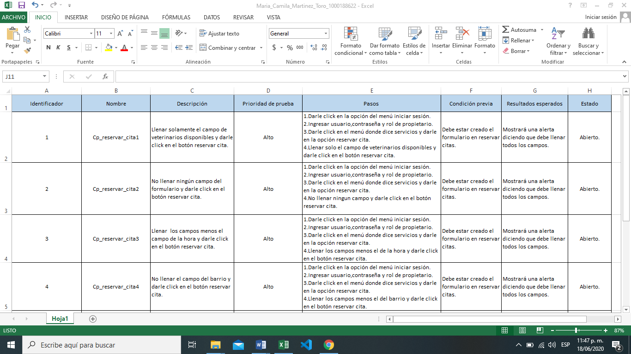

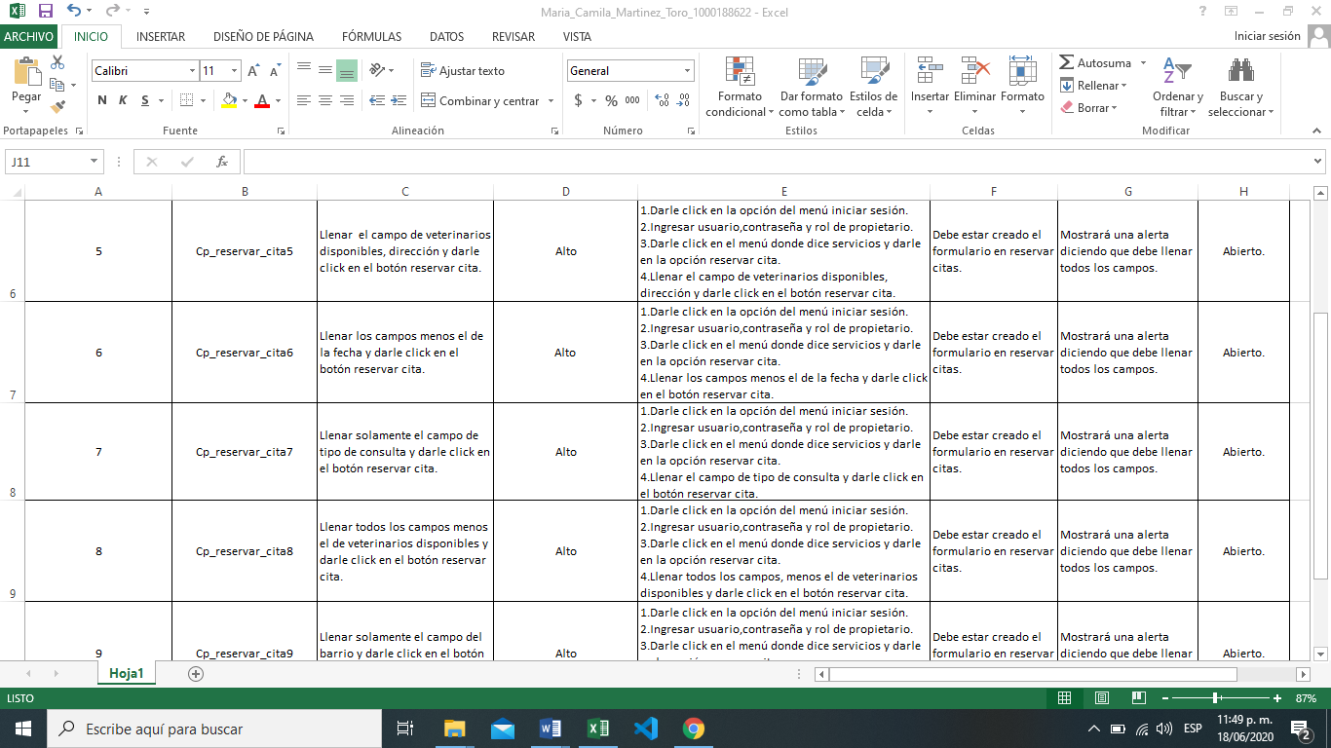

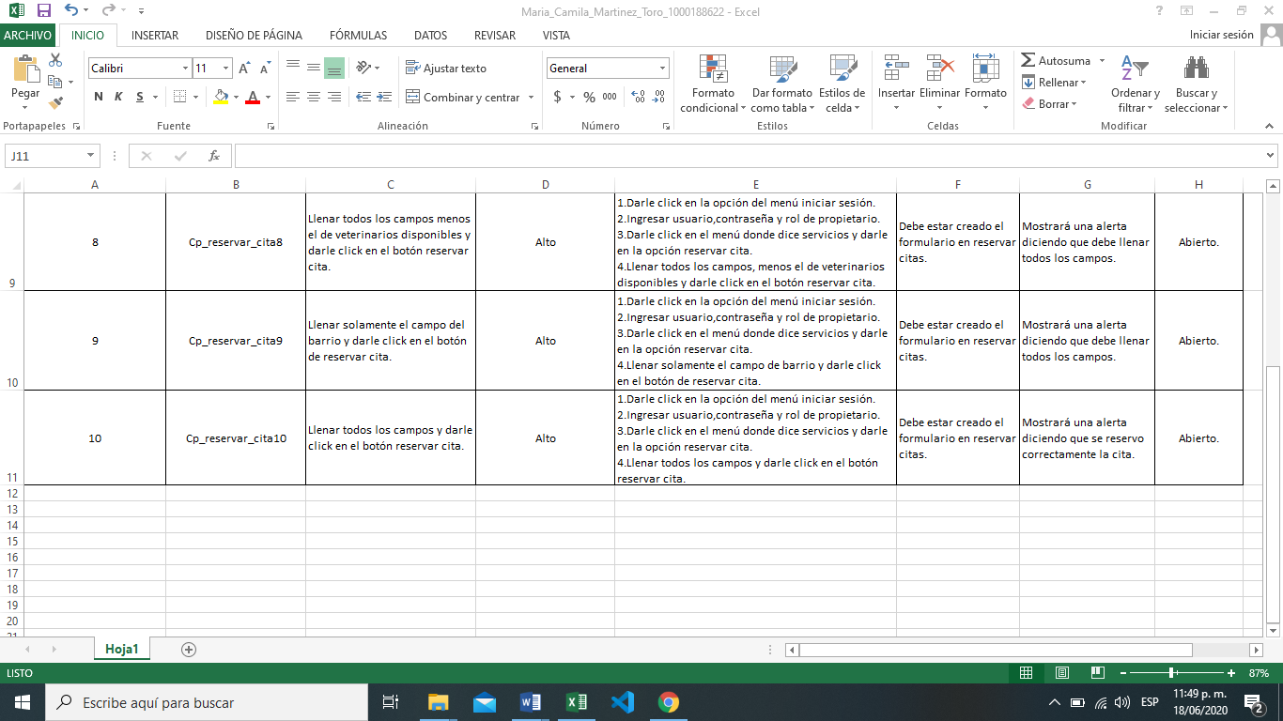

### Resultado de casos de prueba:

Con esta matriz se comprobó que algunos resultados esperados de los casos de prueba tenían errores, ya que no mostraba la alerta que era.

# Conclusión

Con este informe se llega a la conclusión, que las pruebas de caja blanca y caja negra son muy necesarias, porque nos ayuda a comprobar la lógica interna del sistema y determinar las entradas o salidas que produce un elemento determinado, además de que nos ayuda a identificar de manera manual, algún posible error del sistema.